Муниципальное автономное общеобразовательное учреждение
«Прогимназия № 81» г. Сыктывкара
(МАОУ «Прогимназия № 81»)

Ивашова Елена Николаевна
Воспитатель дошкольных групп

Методическая разработка:

«Мнемотехника в речевом развитии дошкольников».

Сыктывкар 2022 г.
Содержание

- Введение | 3 с.
- Основная часть | 4 с.
- Заключение | 6 с.
- Приложения | 7 с.
- Список используемой литературы и источников | 9с

Введение
Развитие речи является одним из самых важных приобретений ребёнка в дошкольном возрасте и рассматривается в современном дошкольном образовании как общая основа воспитания и обучения детей.
На сегодняшний день – образная, богатая синонимами, дополнениями и описаниями речь у детей дошкольного возраста – явление редкое.
Работая с детьми, я столкнулась с тем, что у них плохо развита речь, они испытывают затруднения при рассказывании о событиях своей жизни, не все могут пересказать литературное произведение, последовательно составить описательный рассказ, затрудняются определить место звука в слове, с трудом запоминают стихотворный материал.
Это связано с тем, что в речи детей существует следующие проблемы:
· односложная, состоящая из простых предложений речь;
· неспособность грамматически правильно построить распространенное предложение;
· недостаточный словарный запас;
· употребление нелитературных слов и выражений;
· бедная диалогическая речь;
· неспособность построить монолог;
· отсутствие логического обоснования своих утверждений и выводов;
· отсутствие навыков культуры речи;
· плохая дикция.
Учитывая, что в данное время дети перегружены информацией, необходимо, чтобы процесс обучения был для них интересным, занимательным и развивающим. И для достижения лучших результатов я решила применять стандартные, новые, а главное эффективные методы и приёмы мнемотехники.
Основные задачи, которые я ставлю перед собой по реализации мнемотехники:
- Развивать у детей умение с помощью графической аналогии, а так же с помощью заместителей понимать и рассказывать стихотворения, пересказывать рассказы по мнемотаблице.
- Развивать у детей психические процессы: мышление, внимание, воображение, память (различные виды).
- Развивать у детей умственную активность, сообразительность, наблюдательность, умение сравнивать, выделять существенные признаки.
- Воспитывать у детей любовь к народным, авторским сказкам и стихотворениям.
Как любая работа, мнемотехника строится от простого к сложному. Работа начинается с простейших мнемоквадратов, затем, последовательно переходим к мнемодорожкам, и позже - к мнемотаблицам.

Основная часть
Мнемотехника – в переводе с греческого - «искусство запоминания». Это система методов и приёмов, обеспечивающих успешное освоение детьми знаний об особенностях объектов природы, об окружающем мире, эффективное запоминание рассказа, сохранение и воспроизведение информации, и конечно, развитие речи.
Мнемотехнику в дошкольной педагогике называют по-разному: Воробьева В.К. -сенсорно-графическими схемами, Ткаченко Т.А. - предметно-схематическими моделями, Глухова В.П. - блоками-квадратами, Ефименко Л.Н. - схемой составления рассказа.
Содержание мнемотаблицы – это графическое или частично графическое изображение предметов, персонажей сказки, рассказа, явлений природы, некоторых действий, путем выделения главных смысловых звеньев сюжета, т. е можно нарисовать все то, что посчитаете нужным. Главное – нужно передать условно-наглядную схему, изобразить так, чтобы нарисованное было понятно детям. Для изготовления мнемотаблиц не требуются высокие художественные способности: любой педагог в состоянии нарисовать подобные символические изображения предметов и объектов к выбранному рассказу, сказке.
Как любая работа, мнемотехника строится от простого к сложному. Начинала работу с простейших мнемоквадратов, последовательно переходила к мнемодорожкам, и позже - к мнемотаблицам .
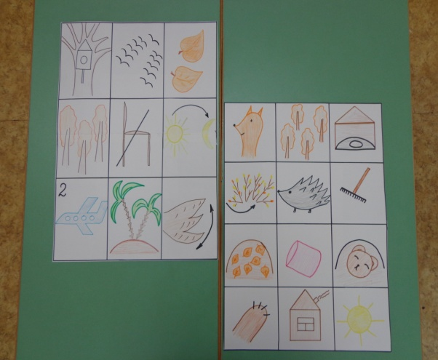

Мнемотаблицы служат дидактическим материалом в работе по развитию связной речи детей и используются для:
- обогащения словарного запаса;
- при обучении составлению рассказов;
- при пересказах художественной литературы;
- при заучивании стихотворений.

Работать с мнемотаблицами начала в старшей группе. Для систематизирования знаний детей о сезонных изменениях использую модельные схемы, мнемотаблицы по блокам "Зима", "Весна", "Лето", "Осень". Приложение 1
Опираясь на опыт педагогов, в интернет ресурсах можно найти множество разработанных мнемотаблиц : по составлению описательных рассказов об игрушках, посуде, одежде, овощах и фруктах, птицах, животных, насекомых; разнообразных стихов. Данные схемы помогают детям самостоятельно определить главные свойства и признаки рассматриваемого предмета, установить последовательность изложения выявленных признаков; обогащают словарный запас детей. Для изготовления этих картинок не требуются художественные способности: любой педагог в состоянии нарисовать или, владея компьютером сделать подобные символические изображения предметов и объектов к выбранному рассказу.
Для детей среднего дошкольного возраста рекомендуется использовать цветные мнемотаблицы, т. к. у детей остаются в памяти отдельные образы: елочка - зеленая, ягодка – красная. Позже – усложнять или заменять другой заставкой - изображение персонажа в графическом виде. Для детей старшего возраста необходимо схемы создавать в одном цвете, чтобы не отвлекать внимание на яркость символических изображений. Прил.2
Стихотворения.
Мнемотаблицы особенно эффективны при разучивании стихотворений. Суть заключается в следующем: на каждое слово или маленькое словосочетание придумывается картинка (изображение); таким образом, все стихотворение зарисовывается схематически. После этого ребенок по памяти, используя графическое изображение, воспроизводит стихотворение целиком. На начальном этапе предлагаю готовую план - схему, а по мере обучения ребенок также активно включается в процесс создания своей схемы.
Описательный рассказ
Это наиболее трудный вид в монологической речи. Описание задействует все психические функции (восприятие, внимание, память, мышление). Дети не располагают теми знаниями, которые приобретают в течение жизни. Чтобы описать предмет, его надо осознать, а осознание - это анализ. Что ребенку очень трудно. Считаю, что здесь важно научить ребенка сначала выделять признаки предмета.
Творческие рассказы.
Предложение придумать рассказ или сказку дети обычно встречают радостно. Но чтобы рассказы детей были не однообразные, логично построенные, существенную помощь окажут мнемотаблицы.
Пересказ.
Ему принадлежит особая роль в формировании связной речи. Здесь совершенствуется структура речи, ее выразительность умение строить предложения. И если пересказывать с помощью мнемотаблиц, когда дети видят всех действующих лиц, то свое внимание ребенок уже концентрирует на правильном построении предложений, на воспроизведении в своей речи необходимых выражений.
Работа по мнемотаблице состоит из четырёх этапов
1. Рассматривание таблицы и разбор того, что на ней изображено.
2. Преобразование из абстрактных символов в образы.
3. Пересказ с опорой на символы.
4. Таблица воспроизводиться ребенком при ее показе ему.
Мнемотаблицы можно использовать в образовательных областях:
Речевое развитие, познавательное развитие, социально-коммуникативное развитие, художественно-эстетическое развитие, физическое развитие.
Конечно, использование мнемотехники ни в коем случае не призвано заменить самый известный и широко популярный метод в развитии и укреплении памяти — традиционное заучивание текстов наизусть. Однако с задачей помочь сделать процесс запоминания более простым, интересным мнемотехника справляется просто великолепно.

Заключение
Результатом своей работы считаю то, что дети с удовольствием работают на занятиях, получают эмоциональный подъём, выявляют у себя позитивные качества характера такие как: находчивость, взаимопомощь, смелость, умение сопереживать, умение работать в коллективе, силу воли, целеустремленность, эстетические потребности личности, излучают энергию, бодрость.
Таким образом, с помощью мнемотаблиц, схем - моделей нам удалось достичь следующих результатов:
у детей увеличился круг знаний об окружающем мире;
появилось желание пересказывать тексты, придумывать интересные истории;
появился интерес к заучиванию стихов и потешек;
словарный запас вышел на более высокий уровень;
дети преодолевают робость, застенчивость, учатся свободно держаться перед аудиторией.
Я считаю, чем раньше будем учить детей рассказывать или пересказывать, используя метод мнемотехники, тем лучше подготовим их к школе, так как связная речь является важным показателем умственных способностей ребенка и готовности его к школьному обучению.
Так же я выделяю некоторые положительные эффекты от занятий мнемотехникой следующие:
- мощное развитие визуального мышления;
- выработка устойчивого внимания (способность к длительной концентрации);
- формирование способности к эффективному самостоятельному обучении.
Поэтому, чем раньше будем учить детей рассказывать или пересказывать, используя метод мнемотехники, тем лучше подготовим их к школе, так как связная речь является важным показателем умственных способностей ребенка и готовности его к школьному обучению.

Приложения
Конспект НОД с использованием мнемотаблиц по развитию речи в старшей группе «Времена года»
Задачи:
• Развивать связную речь детей.
• Совершенствовать умение составлять небольшие описательные рассказы о временах года.
• Учить детей подбирать прилагательные к существительным, употреблять в речи сложные предложения
• Прививать любовь и интерес к природе родного края.
Оборудование.
Мнемотаблицы «Зима», «Весна», «Осень», «Лето», выведенные на проекторе пейзажи по временам года.
Ход занятия:
- Ребята, давайте я вас сейчас посчитаю:
Десять! -на велосипеде
По дорожке едет Федя!
Девять! - бойко скачет Маша.
Восемь! -c куклою Наташа.
Семь! -с коня слезает Витя.
Шесть! -бросает мячик Митя.
Пять! -ведерком машет Оля.
А четыре! -в доме Коля.
Три! -на карусели Ксюша.
Два! -с горы летит Ванюша.
Раз! -внизу хохочет Петя.
Нет дружней ребят на свете!
- Скажите, что было особенного, в моём счёте? (Обратный счёт) .
- Правильно, давайте и мы с вами, сейчас полетим в обратное время по временам года. (Да). Сколько времён года вы знаете?
- Скажите, какое время года сейчас на улице? (Весна) .

- Ну, а если мы назад считаем, то мы сейчас с вами очутимся, в каком времени года? (Зима)
На слайде появляется зимний пейзаж.
По дороге по прямой
Шла зима с морозами,
Шла зима к себе домой –
Снег стелила розовый.
За зимою две метели
Снег тот веяли, мели,
Снег взвивали, как хотели,
И кидали хрустали. А. Прокофьев
- Расскажите –ка ребята, а зима она какая? (Холодная, снежная, ледяная)
- Что происходит зимой с природой? А какие изменения происходят в жизни птиц? Животных?
- Давайте расскажем о зиме, а поможет нам мнемотаблица «Зима». Рассказы 1-2 детей.
- Из зимы мы отправляемся назад в какое время года? (Осень) .
На стенде появляется осенний пейзаж.
- Ребята, назовите мне осенние месяцы (Сентябрь, октябрь, ноябрь) .
- Сентябрь, в народе называют хмурень, кто мне скажет, почему? Как можно по другому придумать название месяцу сентябрю? Ответы детей.
- Расскажите, что происходит с природой осенью. Осень какая? (дождливая, золотая, разноцветная).
- Какие изменения происходят с животными, насекомыми, с людьми. Рассказ по мнемотаблице «Осень» 1-2 детей.
- Наше путешествие продолжается, и мы с вами очутились в каком времени года, после осени? (Лето) .
- Вспомните лето! Какое бывает лето? (Солнечное, жаркое, весёлое, радостное) .
На стенде появляется летний пейзаж.
- Что изображено на картине? Расскажите о лете. Назовите летние месяцы (Июнь, июль, август) .
- Какая природа летом? Какое солнце? Вы любите лето? Составьте рассказ о лете. Заслушиваются 1-2 рассказа по мнемотаблице «Лето».
Физминутка «Птицы».
Мы распахнём пошире дверь
И выпустим на волю голубей.
И, крыльями взмахнув легко,
Они взлетают высоко.
Вернувшись из полёта,
Воркуют друзья:
Жить без свободы птицам нельзя!
Руки скрестить на груди, потом резко развести их в стороны, ладонями вверх. Махи руками – имитация полёта голубей. Выполняют «птичку»: ладони повёрнуты к себе, большие пальцы выпрямлены и переплетены – головка, остальные сомкнутые пальцы – крылья. Помахать ими.
- Весёлое лето закончилось, теперь отправляемся обратно, во время, которое было раньше лета. Какое? (Весна).
На стенде появляется весенний пейзаж.
Весело аукает из лесу весна,
Ей медведь откликнулся, проурчал со сна.
Поскакали зайки, подлетел к ней грач,
Покатился ёжик вслед, как колючий мяч.
Всполошилась белочка, глянув из дупла, -
Дождалась пушистая света и тепла.
Гордо приосанился посветлевший бор,
На ветвях коричневых грянул птичий хор.
Улыбнулся радостно весь прозрачный лес,
И мороз за ёлками, заворчав, исчез.
Л. Аграчев.
- Сейчас на улице весна, кто мне расскажет весна какая? (Тёплая, долгожданная, журчащая).
- Что происходит весной с природой? В стихотворении кто встречает весну?
- Почему всполошилась белочка?
- Что значит «улыбнулся радостно весь прозрачный лес»?
Воспитатель предлагает детям рассказать о весне 1-2 рассказа.
- Наше путешествие закончилось, мы с вами пролетели весь год. Какое время года вам понравилось больше всего? Почему? Ответы детей.
- Давайте мы сейчас организуем выставку рисунков о временах года.
Придумала мать дочерям имена,
Вот Лето и Осень, Зима и Весна.
Приходит Весна – зеленеют леса,
И птичьи повсюду звенят голоса.
А Лето пришло – всё под солнцем цветёт,
И спелые ягоды просятся в рот.
Нам щедрая Осень приносит плоды,
Дают урожаи поля и сады.
Зима засыпает снегами поля.
Зимой отдыхает и дремлет земля.
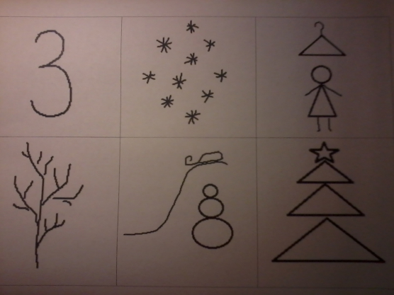
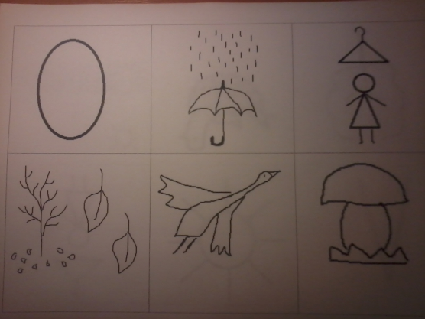

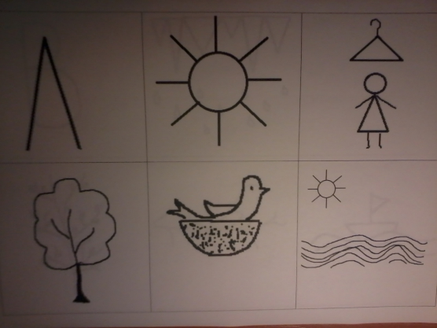
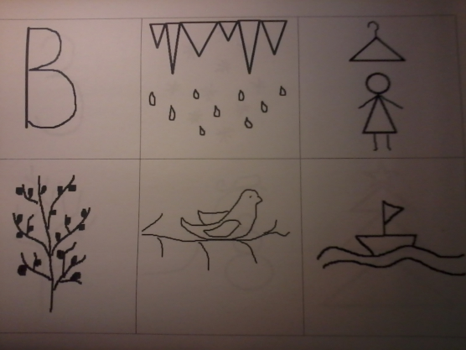

Список используемой литературы
1. Большева Т.В. Учимся по сказке. Развитие мышления дошкольников с помощью мнемотехники: Учебно-методическое пособие. 2-е изд. испр. – СПб.: «ДЕТСТВО-ПРЕСС», 2005.
2. Полянская Т.Б. Использование метода мнемотехники в обучении рассказыванию детей дошкольного возраста: Учебно-методическое пособие. – СПб.: ООО «ИЗДАТЕЛЬСТВО «ДЕТСТВО-ПРЕСС», 2010.
3. Ушакова О.С., Гавриш Н.В. Знакомим дошкольников с художественной литературой: Конспекты занятий. – М.: ТЦ «Сфера», 1998.

